Manuels scolaires lycée 2018-2019

2^{NDES}
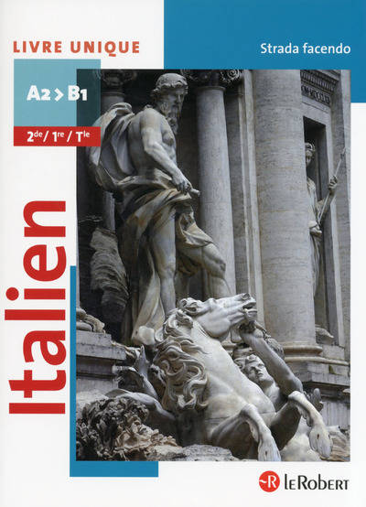
Les manuels sont prêtés par l’établissement.
Sauf : Italien : Strada facendo ; édition Le Robert 2014 - ISBN : 9782321005223

Espagnol : Pasarela Seconde - Espagnol - Edition 2014-ISBN : 9782011354778

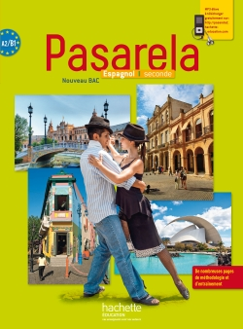

1ère ES
- Français : L’Ecume des Lettres, Hachette Education, édition 2011- ISBN : 9782011355423
- Histoire/Géographie
Histoire Géographie 1re ES-L (2015) -Magnard - ISBN : 978-2-210-10512-6

- Mathématiques :Hyperbole 1re ES-L - Édition 2015-Collection Hyperbole Maths- ISBN : 9782091728841

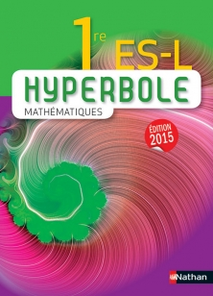
Nouveau manuel !

- SVT/Physique : Pas de manuel
- SES : Pas de manuel
- Allemand : Pas de manuel
- Anglais : Voir à la rentrée avec l’enseignant
- Corse : Manuel prêté par l’établissement
- Espagnol :Pasarela Première - Espagnol - Edition 2013 - ISBN : 9782011354754
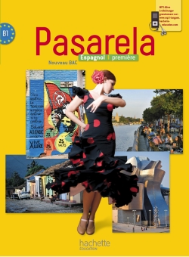
- Italien
( même manuel qu’en 2nde): Strada facendo - édition Le Robert 2014 - ISBN : 9782321005223

1ère L

- Français:L’Ecume des Lettres, Hachette Education, édition 2011- ISBN : 9782011355423

- Histoire/Géographie :Histoire Géographie 1re ES-L (2015) -Magnard - ISBN : 978-2-210-10512-6

- Mathématiques Spécialité

Hyperbole 1re ES-L - Édition 2015-Collection Hyperbole Maths- Mai 2015- ISBN : 9782091728841
Nouveau manuel

- SVT/Physique : Pas de manuel
- Allemand : Pas de manuel
- Anglais : Voir à la rentrée avec l’enseignant
- Corse : Manuel prêté par l’établissement
- Espagnol :Pasarela Première - Espagnol - Edition 2013 - ISBN : 9782011354754

- Italien :(même manuel qu’en 2nde) Strada facendo - édition Le Robert 2014 - ISBN : 9782321005223

1ère S
- Français :L’Ecume des Lettres, Hachette Education, édition 2011- ISBN : 9782011355423

- Histoire/Géographie :Histoire Géographie 1re S (2015), Magnard - ISBN : 978-2-210-10513-3
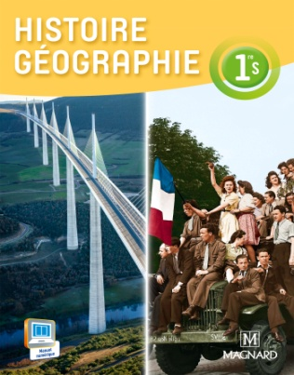

- Mathématiques
Mathématiques Barbazo 1re S - Hachette Education - édition 2015- ISBN : 9782011357014
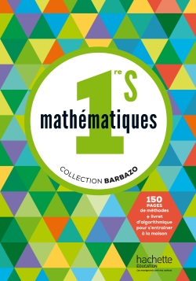

- Physique
Physique/ chimie : collection E.S.P.A.C.E 1re S ; Bordas (Ed. 2011) ISBN : : 9782047328637

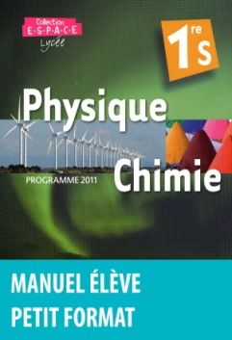

- SVT : Pas de manuel
- Allemand : Pas de manuel
- Anglais : A voir à la rentrée avec l’enseignant
- Corse : Manuel prêté par l’établissement
- Espagnol :Pasarela Première - Espagnol - Edition 2013 - ISBN : 9782011354754

- Italien : :(même manuel qu’en 2nde) Strada facendo - édition Le Robert 2014 - ISBN : 9782321005223

Tle L
- Philosophie : Pas de manuel
- Histoire :Histoire Tles ES / L (2014) - édition Magnard -ISBN : 978-2-210-10275-0
- Géographie :Géographie Tles ES/L (2014) - ISBN : 978-2-210-10276-7
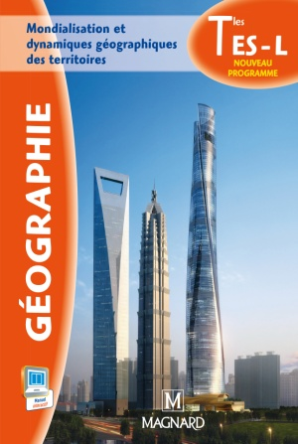
- Mathématiques Spécialité

Hyperbole Term ES Spécifique + Spécialité / L Spécialité – Édition Nathan 2017 -ISBN : 9782091729114
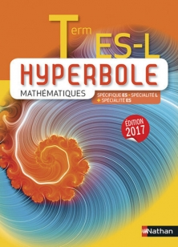
- Anglais : voir à la rentrée avec l’enseignant
- Allemand : Pas de manuel
- Corse : Manuel prêté par l’établissement
- Espagnol :El nuevo Pasarela espagnol Terminale - éd. 2016- ISBN : 9782013235938
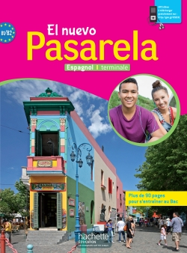

- Italien :Tutto Bene ! Tle – Hachette education - Edition 2012- ISBN : 9782011354709
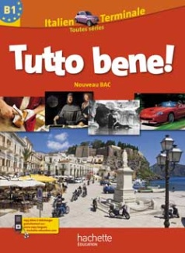
Tle ES

- Philosophie : pas de manuel
- SES : pas de manuel
- Mathématiques :Hyperbole Term ES Spécifique + Spécialité / L Spécialité – Édition Nathan 2017 -ISBN : 9782091729114

Nouveau manuel

- Histoire :Histoire Tles ES / L (2014)- éd Magnard -ISBN : 978-2-210-10275-0

- Géographie :Géographie Tles ES/L (2014)- éd Magnard - ISBN : 978-2-210-10276-7

- Allemand : pas de manuel
- Anglais : voir à la rentrée avec l’enseignant
- Corse : manuel prêté par l’établissement
- Espagnol :El nuevo Pasarela espagnol Terminale - éd. 2016- ISBN : 9782013235938
- Italien :Tutto Bene ! Tle – Hachette education - Edition 2012- ISBN : 9782011354709

Tle S

- Philosophie : pas de manuel
- Mathématiques :Mathématiques Barbazo Tle S spécifique –Hachette éducation - éd. 2016- ISBN : 9782011357106
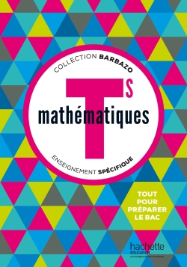

- Mathématiques Spécialité

Mathématiques Barbazo Tle S spécialité - éd. 2016- ISBN : 9782011357137
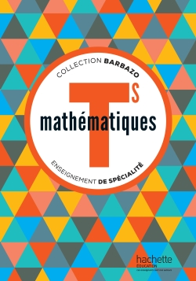

- Histoire
Histoire Terminale S - 2014- Collection :David Colon-Editeur:Belin- ISBN : 978-2-7011-8976-5

- Géographie
Géographie Tle S (2014) -édition Magnard - ISBN : 978-2-210-10016-9
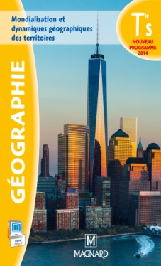
- Allemand : pas de manuel
- Anglais : voir à la rentrée avec l’enseignant
- Corse : manuel prêté par l’établissement
- Espagnol :El nuevo Pasarela espagnol Terminale - éd. 2016- ISBN : 9782013235938
- Italien :Tutto Bene ! Tle – Hachette education - Edition 2012- ISBN : 9782011354709

